ENS POSEM A PROVA. ROMANS

Nom __________________________________

1.- Què diu aquest rètol? ______________________________________
2.- Indica en aquest rellotge les hores en nombres romans. Marca amb les busques la hora a la que entrem al matí a l’escola.

3.- Quins nombres indiquen aquests rètols?

______________________________________ ________________________________________

4.- Quin és el nombre anterior i posterior d’aquest nombre romà?
______________________ __________________________

5.- A quin any es van construir aquests monuments?

_______________ __________________

Quin és el més antic?_________________

6.- Escriu la teva data de naixement en nombres romans.

7.- A partir d’aquest gràfic completa la taula. Indica en nombres romans les xifres.

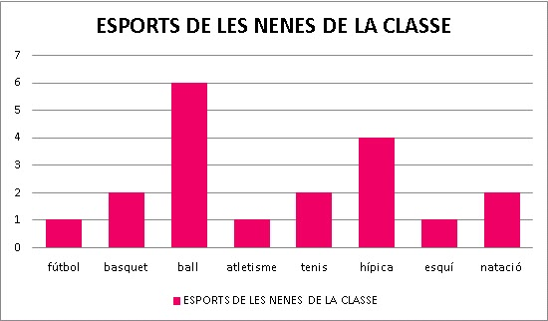

fútbol

